УТВЕРЖДАЮ:
Главный инженер
ОП "Шахта "Центральная"

_______________ Б.Б. КАЛАНТАЙ
"_____"________ 2012 г.

ПАСПОРТ

установки вентиляторов местного проветривания ВМ-6Е
при прохождении грузового ходка пл. Л7

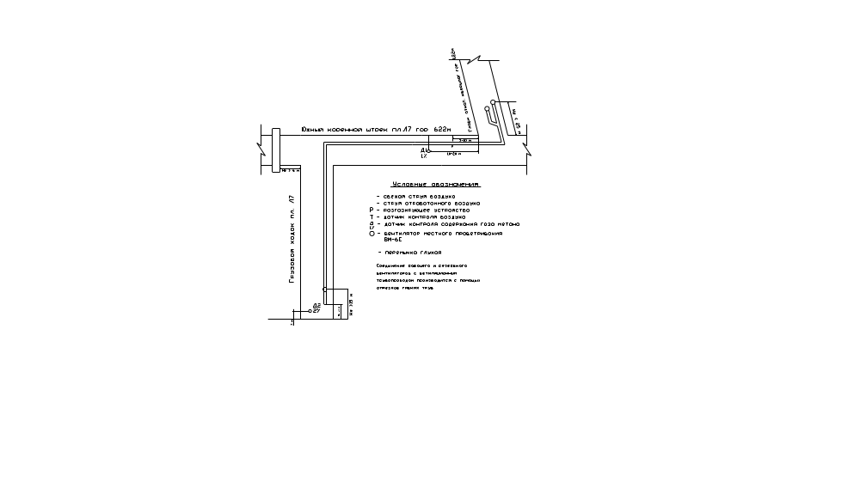

Начальник участка Р.В. Мирошниченко

Начальник участка ВТБ А.В. Васильев

